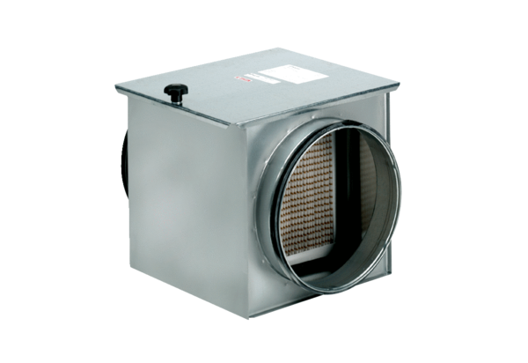Filtre à air TFE 25-5Unité de conditionnement : 1 pièceGamme: C
Numéro de référence : 0149.0063Fabricant : MAICO

